**УСТАНОВКА ДЛЯ ПРОИЗВОДСТВА**

**ВОДОРОДА**

**ИВ-1М (модернизированная)**

Москва 2014

Содержание

1.Введение 2

2.Назначение 2

3.Технические данные 2

4.Состав установки…………………………………….. ………………………… 3

5.КОМПЛЕКТНОСТЬ…...…………………………………………………………….. 4

6. Устройство и принцип работы…………………………………………… 5

7. Условия эксплуатации………………………………………............................. 12

[8. Указание мер безопасности......................................................................... 12](file:///F:\Комплекс%20аэрологический%20РАМ-1%20для%20Подобрянского.doc#_Toc172008780)

[9.техническоеобслуживание...........................................................................13](file:///F:\Комплекс%20аэрологический%20РАМ-1%20для%20Подобрянского.doc#_Toc172008781)

[10. Маркировка и пломбировка.](file:///F:\Комплекс%20аэрологический%20РАМ-1%20для%20Подобрянского.doc#_Toc172008785)....................................................................... 13

11.Правила хранения и транспортирования…......…….........................14

1. Введение.

Настоящее краткое описание (КО) установки по производству водорода ИВ-1М (в дальнейшем - установка) выпускается по МНЖИ 066746.001ТУ. КО предназначено для формирования коммерческих предложений Заказчикам в сфере систем аэрологического радиозондирования атмосферы. КО содержит технические характеристики, краткое описание его устройства и принципа действия, устанавливает правила обращения и обслуживания в объеме, необходимом для решения вопроса о возможности безопасной эксплуатации и технического обслуживания установки и закупки данного оборудования для объектов Заказчика

2. Назначение.

Установка по производству водорода ИВ-1М предназначена для обеспечения аэрологических станций водородом при производстве радиозондирования атмосферы.

3. Технические данные.

Напряжение питания, В - 220 ,50Гц;

Потребляемая мощность, кВт, не более - 4,0;

Производительность. л/час, не менее:

по водороду - 1000;

по кислороду - 500;

Чистота водорода, % - 99,8;

Давление на выходе , кг/см2 - до 0,2 Время непрерывной работы, час - 4;

Рабочее тело - дистиллированная вода ГОСТ6209-72;

Расход воды, л /час - 1,0;

Электролит - раствор КОН плотностью 1.28 кг/дм3 (ГОСТ 24363-80 квалификации «ХЧ»

или «ЧДА») ;

Температура окружаю­щей среды ,°С - от -20 до + 40

( при атмосферном давлении 630...800 мм рт.ст. и относительной влажности воздуха

до 98% );

Габаритные размеры, мм, не более:

блок электролиза длина 640

ширина 300

высота 840

блок питания длина 540

ширина 290

высота 370

Масса снаряженной установки , кг, не более - 105;

Установка снабжена системой защиты и автоматики (СЗА), контролирующей следующие рабочие параметры:

- наличие кислорода в водороде,

- ток через электролизер,

- напряжение на электролизере,

- давление водорода и кислорода,

- уровень электролита,

- температуру электролита.

4. Состав установки ИВ-1М.

В состав установки ИВ-1М (Рис.1) входят следующие основные узлы:

- блок электролиза (ЭГВ-1);

- блок питания (БП).

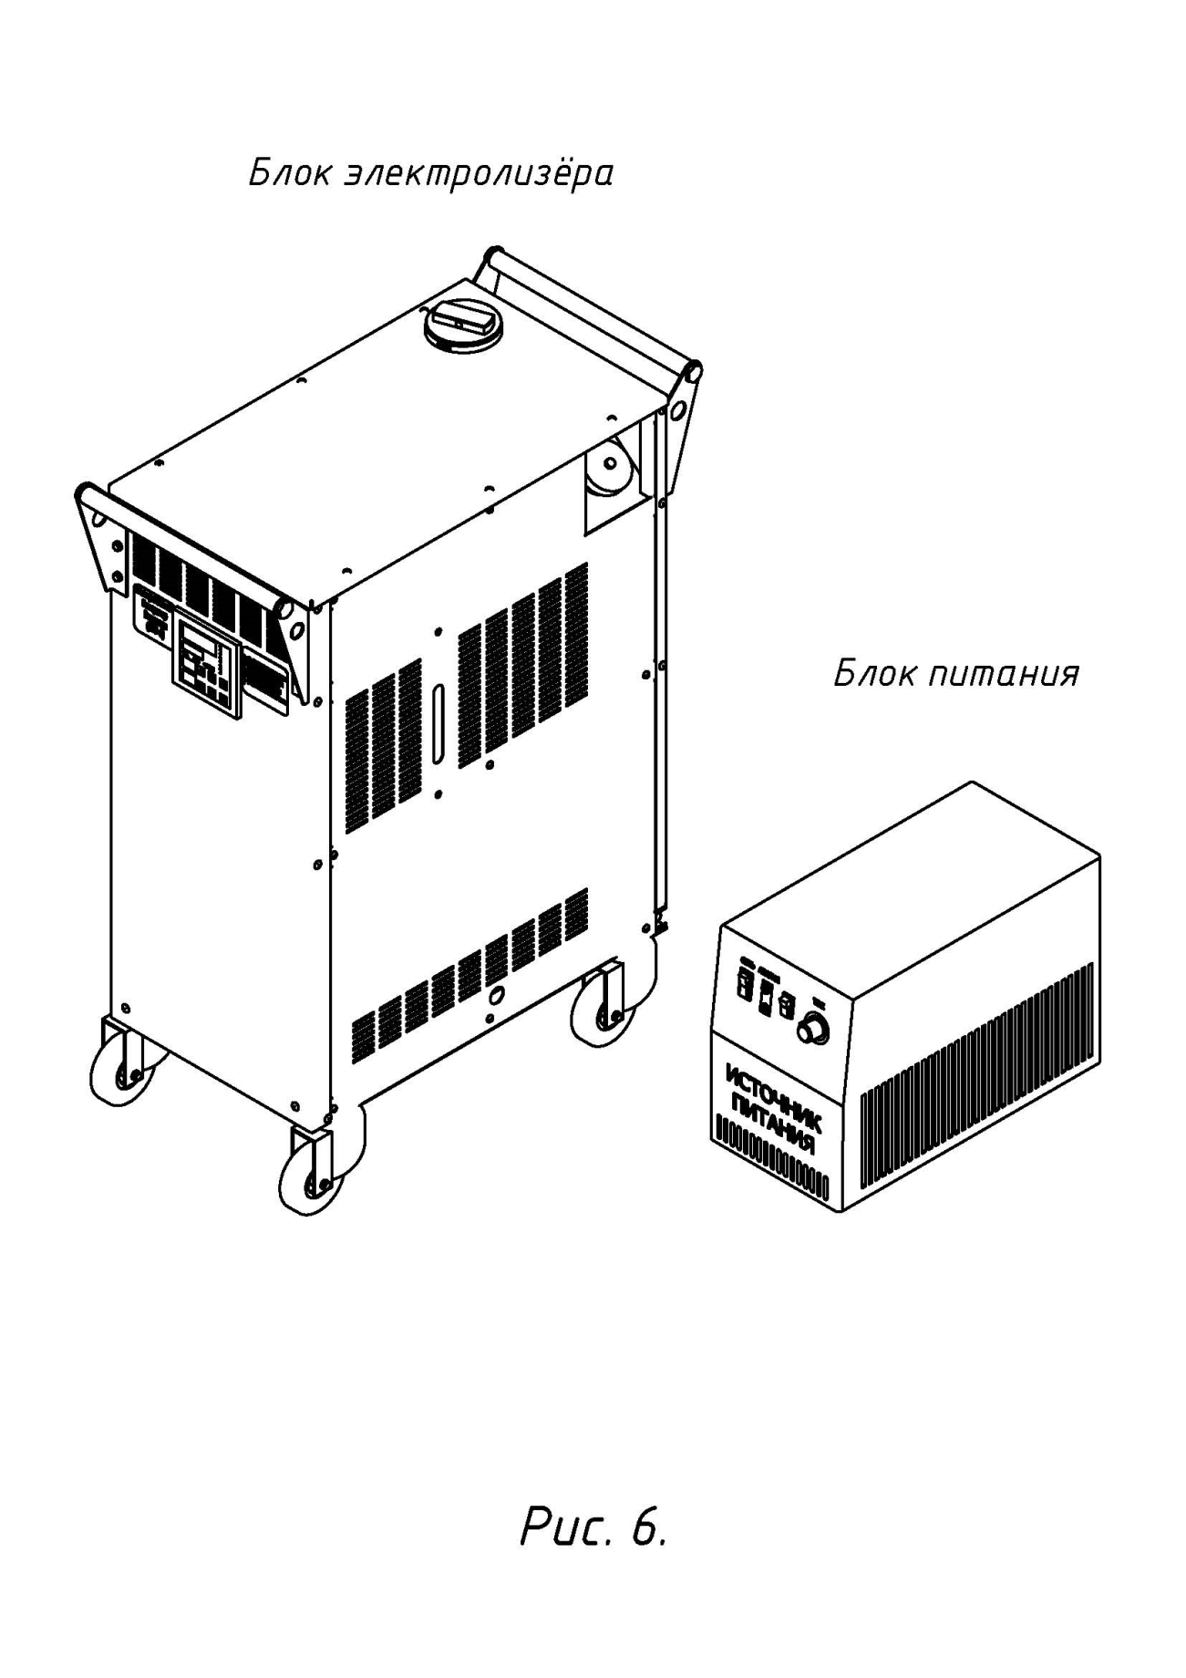

Рис.1 Блок электролиза (ЭГВ-1) и блок питания (БП)

***5. Комплектность.*** 5.1. Комплект поставки установки ИВ-1М должен соответствовать приведенному в Таблице 1.

*Таблица 1*

|  |  |  |  |
| --- | --- | --- | --- |
| Наименование | Обозначение | Кол-во | Примечание |
| Блок электролиза  ЭГВ-1 |  | 1 | БЭ поставляется заправленным раствором электролита КОН на все аэрологические станции (АЭ), кроме тех на которые БЭ поставляются авиацией. |
| Блок питания  БП |  | 1 |  |
| Шланг для перекачки водорода от БЭ к оболочке (ресиверу) |  | 1 | Поставляется по отдельной заявке заказчика. |
| Аквадистиллятор | ДЭ 4-2-2М | 1 |
| Сигнализатор предельной концентрации водорода в воздухе | ИГС – 98  «Верба – В» | 1 |
| Сливной кран, устанавливаемый при эксплуатации установки в самой нижней точки газовой магистрали. |  |  |  |
| Руководство по эксплуатации | МНЖИ 066746.001РЭ | 1 |  |
| Паспорт | МНЖИ 066746.001 ПС | 1 |  |

6. Устройство и принцип работы.

6.1.Установка функционально состоит из блока электролиза (ЭГВ-1) , блока питания (БП), системы зашиты и автоматики (СЗА) и осушителя водорода (ОВ).

6.1.1*.* В блокеэлектролиза (Рис.2) происходят основные технологические процессы:

* в электролизёре – расщепление молекул воды с выделением молекул водорода на катоде, обеспечение тока ионов OH в электролите от катода к аноду и разрядка ионов на аноде с выделением молекул кислорода под действием постоянного напряжения;
* в водородной и кислородной разделительных колонках – отделение водорода и кислорода от электролита, охлаждение электролита.

6.1.2. Блок питания преобразовывает переменное напряжение в постоянное, которое подаётся на электроды электролизёра и создаёт необходимую силу тока через ячейки электролизёра (сила тока может регулироваться в диапазоне от 5 до 30 ампер).

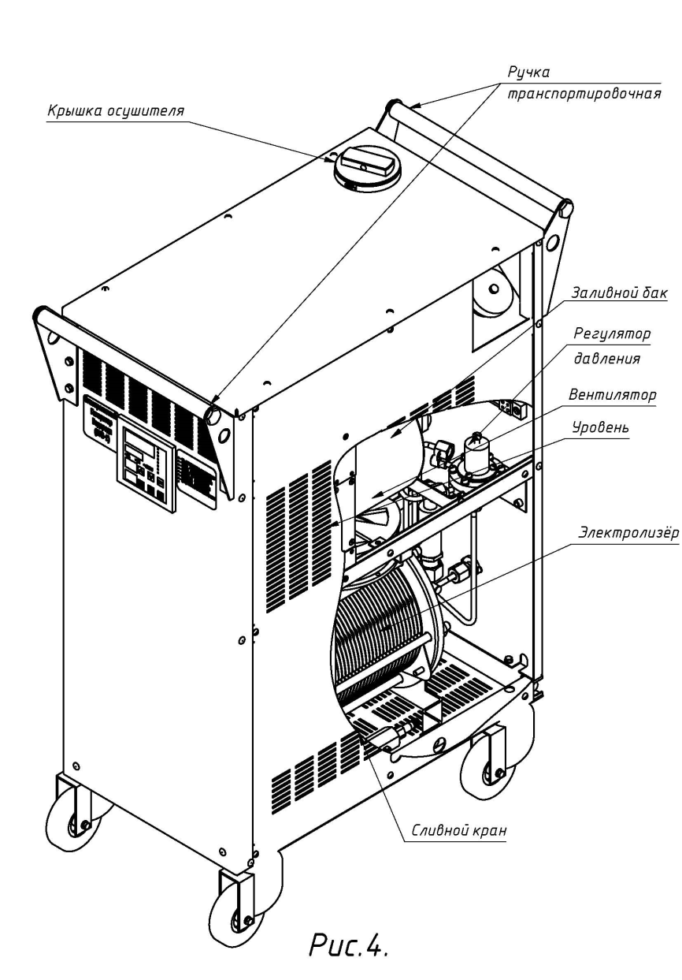

Осушитель водорода

Ручки трансп.

Электролиз

н

н

ннаер

Вентиляторы

Регулятор

Рразделительные колонки.

колонки

Колонки

Сливной кран

ТРМ-138

Рис 2. Блок электролиза

6.1.3. СЗА установки ИВ-1М (Рис.3) состоит из семи первичных датчиков, установленных в блоке электролиза, и восьмиканального измерителя-регулятора ОВЕН ТРМ-138.

ТРМ-138 включает в себя:

* универсальных входов,
* 8 логических устройств,
* 8 выходных устройств (ВУ),

Датчик

кислорода

Датчик

тока

Датчик

уровня

Датчик

температуры

Датчик

напряжения

Датчик

давления О2

Датчик

Давления Н2

ввв

Н2

Восьмиканальный

Измеритель-регулятор

ОВЕН ТРМ-138

*8.8.8.8*

*RS-485*

ВУ1-1

ВУ2

BD18215_

Аварийное

отключ.

Вкл.вент.

ЭГВ-1

Блок питания

Электролизер

Рис3. Схема СЗА

* встроенный двунаправленный интерфейс RS-485 для передачи данных

ТРМ-138 и обеспечивает предаварийную и аварийную сигнализацию, аварийное отключение установки при нарушении технологического процесса (функция контроллера), отображение и запоминание всех текущих значений технологических параметров установки.

6.1.4. Осушитель водорода (ОВ) представляет собой герметично закрывающуюся ёмкость с вваренными штуцерами для входа и выхода водорода. Водород (далее газ) входит в осушитель с относительной влажностью 100%. Газ проходит через цеолит, происходит экзотермическая реакция с поглощением влаги из газа. На выходе из осушителя водород имеет влажность 4,5~5% и точку росы -28о. Это предотвращает накопление конденсата. Объём цеолитного осушителя рассчитан на запуск двух оболочек в зимнее время. После насыщения цеолита влагой из газа, осушитель следует регенерировать. Для этого нужно прокалить цеолит при температуре 120о С, в течение двух часов. После регенерации цеолит можно использовать снова. Срок годности цеолита неограничен.

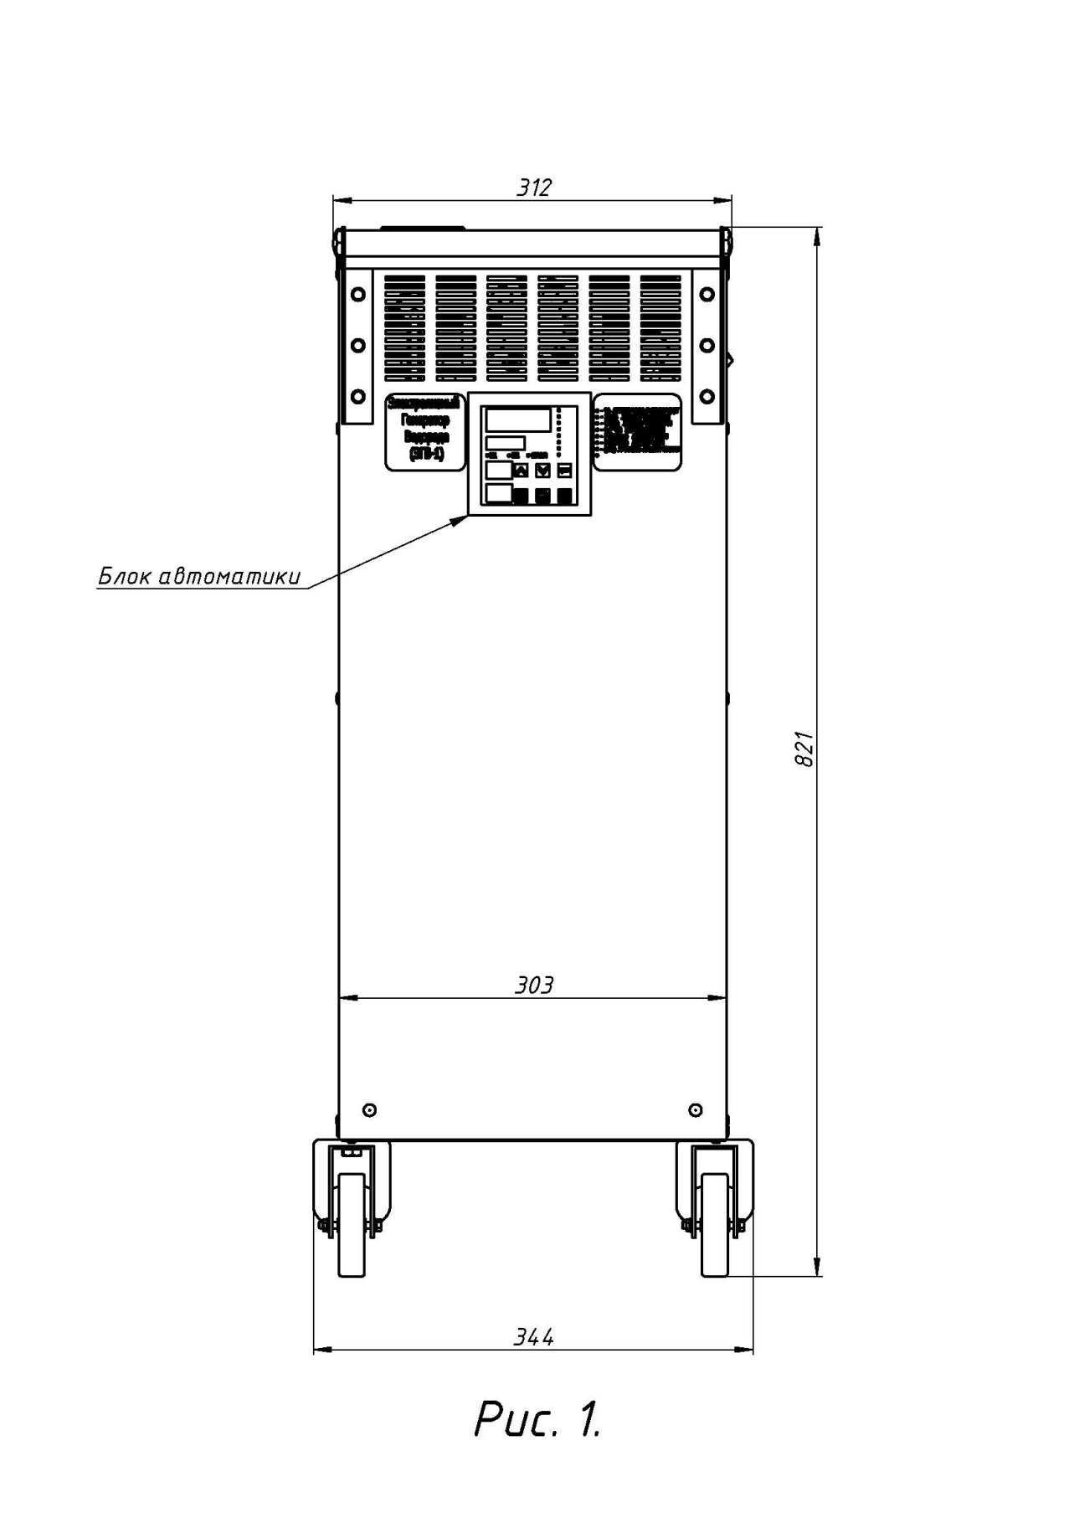

Рис 4. Вид сбоку

На боковой панели установки расположены уровнемер для индикации уровня электролита и заливная горловина.

На задней панели установки расположены кабели для подключения к блоку питания, разъем для связи с ПК, ручка заливного крана и штуцеры выхода газа..

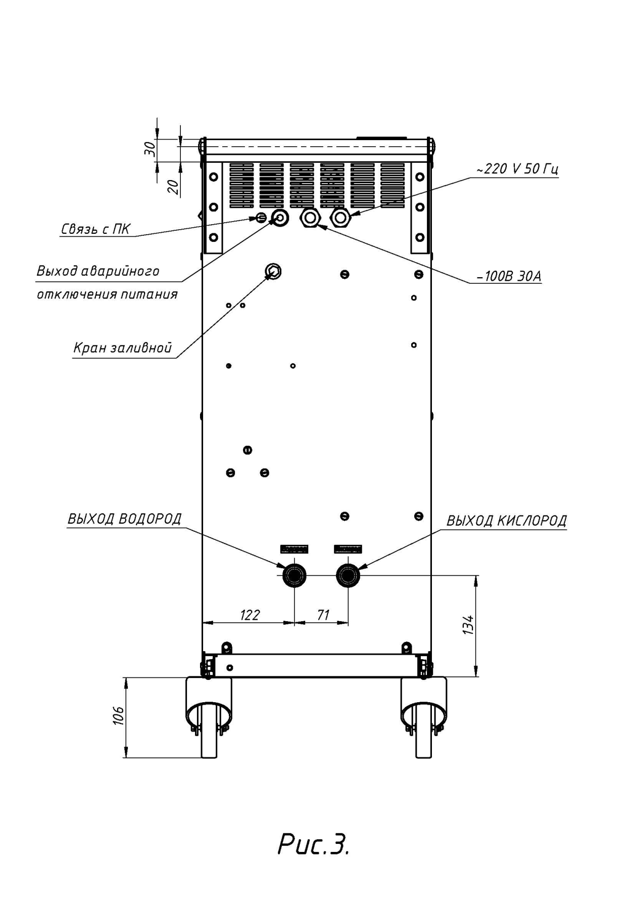

Ручка заливного

крана

Рис.5 Вид сзади.

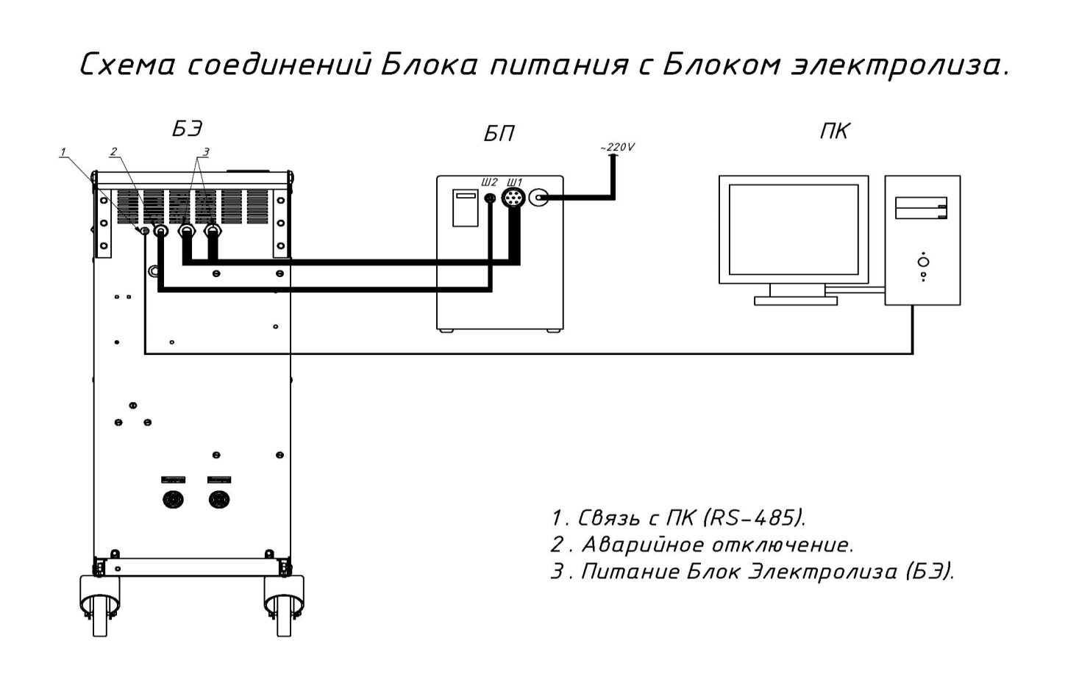

Рис 6. Схема соединений блока электролиза (ЭГВ-1) и блока питания (БП).

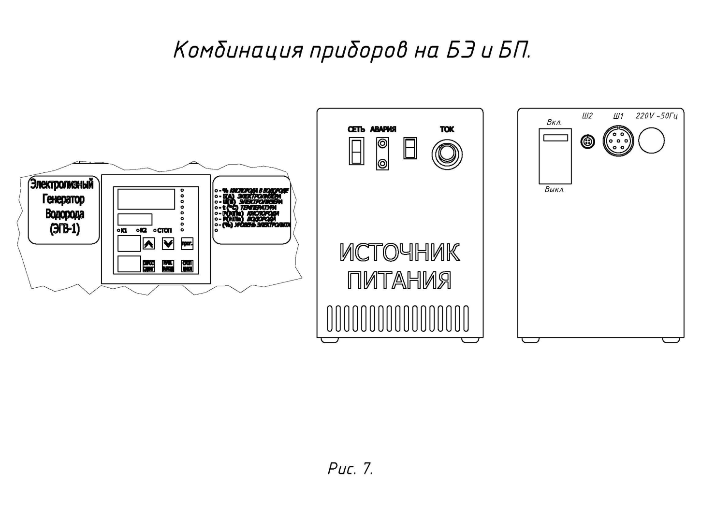

Рис.7. Блок питания (вид спереди и вид сзади).

На лицевой панели БП расположены: ручка установки производительности водорода «ТОК», выключатель тока «СЕТЬ», индикаторы срабатывания защит «АВАРИЯ».

На задней панели находятся автомат «ВКЛ» «ВЫКЛ» сети, разъемы Ш1и Ш2 для соединения с блоком электролиза и разъем для подключения по интерфейсу R-485 удаленного компьютера.

6.2. Водород и кислород в установке образуется посредством электролиза воды.

Процесс электролиза в электролизной камере начинается при включении блока питания. Схема соединения БП и блока электролиза приведена на рис 6.

6.3. Электролизная камера выполнена из ряда последовательно сое­диненных между собой 50 камер-ячеек, стянутых горизонтальными шпильками (6 шт).

6.4. Выходные штуцеры расположены на задней панели и предназначены для выхода водорода (в радиозондовую оболочку или в газгольдер) и кислорода.

6.5. Прекращение подачи газа осуществляется выключателем сети.

6.6*.*  Охлаждение БЭ- воздушное.

6.7. Электрооборудование установки по степени защиты соответствует IP21 по

ГОСТ 14254-80. Степень защиты узлов токоподводов установки соответствует

IP44 по ГОСТ 14254-80.

6.8. Электрическое сопротивление изоляции цепей БП относительно друг друга и

относительно корпуса при нормальных климатических условиях должно быть

не менее 20 МОМ.

7. Условия эксплуатации.

По устойчивости к климатическим воздействиям установка соответствует исполнению УХЛ категории размещения 4.2 по ГОСТ 15150-69 и предназначена для эксплуатации при:

- температуре окружающего воздуха от -20°С до +40°С;

- относительной влажности воздуха до 80% при температуре + 25°С;

- атмосферном давлении 84,0 - 106,7 кПа (630 - 800 мм рт.ст.).

8. Указания мер безопасности.

8.1. С установкой может работать специалист, изучивший настоящее руководство, прошедший специальное обучение и получивший удостоверение ООО «Аэроприбор».

8.2. Место, в котором производится водород с помощью установки ИВ-1М, должно иметь естественную вентиляцию, и оборудовано средствами пожаротушения (углекислотные огнетушители, песок и т.п.). Площадь помещения – не менее 15м²

КАТЕГОРИЧЕСКИ ЗАПРЕЩАЕТСЯ:

- работать при уровнях электролита ниже минимальной и выше максимальной отметки уровнемера

- использовать установку во взрывоопасных помещениях;

- включать установку в сеть при снятых панелях установки;

- доступ к внутренним узлам и заправка установки при включенном питании;

- работать при обнаружении посторонних запахов (в особенности гари) и утечки газа из пневмомагистрали установки;

- проводить заправку, слив или промывку пневмомагистрали при наличии в ней избыточного давления;

- запуск установки в рабочий режим при закрытых вентилях выхода водорода и кислорода;

- перекрывать вентиляционные отверстия на боковых и задних панелях при включенном питании установки.

***9. Техническое обслуживание.***

*9.1.* Установка подвергается двум видам обслуживания ежемесячному и периодическому.

*9.2.* При ежемесячном техническом обслуживании установка подвергается очистке от пыли и грязи и однократной промывке дистиллированной водой:

*9.3. П*ериодическое техническое обслуживание и профилактика проводится не реже одного раза в шесть месяцев специалистами Поставщика за счет Потребителя или специалистом Заказчика, прошедшем специальное обучение и получившим соответствующее Свидетельство Поставщика.

***10. Маркировка.***

Все органы управления и контроля установки на лицевой и задней панелях имеют соответствующую маркировку, а на указателе уровня электролита имеются отметки минимальных и максимальных рабочих уровней.

***11. Правила хранения и транспортирования.***

При перерыве в работе свыше трех месяцев установка должна быть законсервирована:

- слить электролит;

- промыть теплой водой и дать просушиться блоку электролиза;

- разместить установку в таре и хранить в законсервированном состоянии.

Храниться установка должна в специальных складских помещениях. Допускается хранение ее под навесом на открытом воздухе в течение 1 года, при этом она должна быть накрыта чехлом из любого плотного материала. Помещение должно быть защищено от проникновения в него каких-либо газов, паров кислот, аммиака и других химических веществ, способных вызвать образование коррозии на металлических поверхностях изделия.

Установка допускает транспортирование любым видом транспорта без ограничения расстояния с допустимыми для данного вида транспорта скоростями. Установка транспортируется в заводской упаковке, надежно закрепленной на транспортном средстве.

Установка, заправленная рабочей жидкостью, должна храниться или транспортироваться только при температурах окружающей среды от -20ºC до +40ºC. Транспортировать установку на большие расстояния необходимо в упаковке в вертикальном положении.